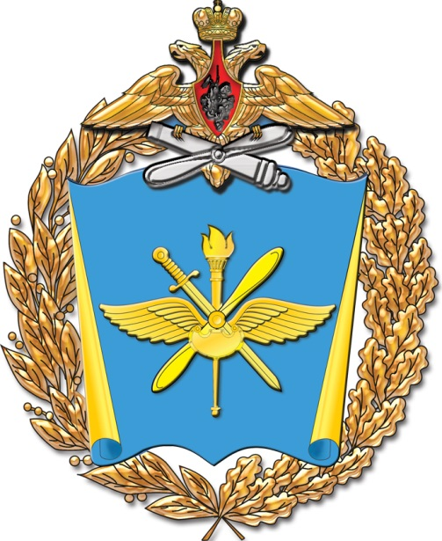Федерация спортивного ориентирования Воронежской области
Чемпионат ВУНЦ ВВС ВВА
среди переменного состава по факультетам
Кросс-классика
20 октября 2017г., Шиловский лес
ПРОТОКОЛ РЕЗУЛЬТАТОВ

МЭ, 23 КП, 6.100 м
№п/п Фамилия, имя Коллектив Квал Номер ГР РезультатОтставан Место Очки Прим
1 Клавкин Александр МЭ-1 7 факультет I 45 1996 00:49:42 +00:00 1 200
2 Фоменко Максим МЭ-1 10 факультет КМС 15 1998 00:49:59 +00:16 2 199,5
3 Мелихов Алексей МЭ-1 2 факультет КМС 23 1996 00:53:22 +03:40 3 192,7
4 Сафонов Александр МЭ-1 3 факультет МС 11 1998 00:54:03 +04:20 4 191,3
5 Ефремов Михаил МЭ-2 3 факультет I 48 1995 00:54:55 +05:12 5 189,6
6 Мелихов Олег МЭ-1 2 факультет КМС 31 1996 00:55:10 +05:27 6 189,1
7 Гладков Антон МЭ-2 5 факультет 52 1996 00:58:33 +08:50 7 182,3
8 Прокофьев Максим МЭ-1 11 факультет КМС 35 1999 00:59:02 +09:19 8 181,3
9 Пигорев Дмитрий МЭ-1 3 факультет КМС 27 1998 00:59:19 +09:37 9 180,7
10 Мальнев Игорь МЭ-1 3 факультет МС 19 1995 00:59:38 +09:55 10 180,1
11 Копылов Андрей МЭ-1 10 факультет I 51 1998 01:00:06 +10:23 11 179,1
12 Щербашин Иван МЭ-1 7 факультет 17 1998 01:01:35 +11:52 12 176,2
13 Богомолов Евгений МЭ-2 10 факультет I 54 2000 01:02:40 +12:57 13 174
14 Ибрагимов Ильгам МЭ-2 3 факультет (лично) КМС 6 1996 01:02:53 +13:11 14 173,5
15 Поленок Павел МЭ-2 7 факультет 36 1998 01:04:20 +14:37 15 170,6
16 Пономарев Иван МЭ-2 11 факультет I 42 1996 01:08:17 +18:34 16 162,7
17 Андреев Александр МЭ-1 7 факультет 47 1997 01:09:50 +20:07 17 159,6
18 Халуев Никита МЭ-2 2 факультет 40 1995 01:10:30 +20:47 18 158,2
19 Коцюба Вадим МЭ-1 10 факультет I 39 1997 01:11:46 +22:03 19 155,7
20 Закотенко Дмитрий МЭ-1 8 факультет 43 1998 01:13:42 +23:59 20 151,8
21 Кудлаев Александр МЭ-1 12 факультет 41 1995 01:16:00 +26:17 21 147,2
22 Девицкий Максим МЭ-2 4 факультет 32 1997 01:18:31 +28:48 22 142,1
23 Нуждин Кирилл МЭ-2 1 факультет 30 1998 01:21:53 +32:10 23 135,3
24 Беляев Семен МЭ-2 3 факультет (лично) I 8 1998 01:23:18 +33:35 24 132,5
25 Астапов Павел МЭ-2 10 факультет (лично) II 2 1998 01:24:11 +34:28 25 130,7
26 Неклюдов Алексей МЭ-2 5 факультет 38 1995 01:24:49 +35:06 26 129,4
27 Парамонов Егор МЭ-1 5 факультет 25 1997 01:26:05 +36:22 27 126,9
28 Ломакин Михаил МЭ-2 8 факультет 14 1998 01:26:31 +36:48 28 126
29 Себелев Сергей МЭ-2 2 факультет 26 1995 01:26:38 +36:55 29 125,8
30 Ипполитов Александр МЭ-1 12 факультет 29 1997 01:27:45 +38:02 30 123,5
31 Продонов Николай МЭ-2 8 факультет 22 1998 01:28:18 +38:35 31 122,4
32 Баркатин Алексай МЭ-2 12 факультет 46 1996 01:30:05 +40:22 32 118,8
33 Мачехин Андрей МЭ-2 1 факультет 20 1993 01:31:52 +42:09 33 115,3
34 Урлапов Александр МЭ-2 11 факультет 18 1997 01:32:45 +43:02 34 113,5
35 Овсянников Владимир МЭ-1 1 факультет 13 1996 01:44:12 +54:29 35 90,4
36 Хлебников Максим МЭ-1 7 факультет (лично) 9 1995 01:48:16 +58:33 36 82,3
37 Горбанев Александр МЭ-1 7 факультет (лично) 5 2000 01:52:20 +02:37 37 74,1
38 Диденко Евгений МЭ-2 1 факультет 50 1992 01:53:41 +03:58 38 71,4
39 Сафонов Андрей МЭ-1 11 факультет 37 1996 01:57:15 +07:32 39 64,2
40 Чусаков Роман --- 5 факультет (лично) 1 1999 п.3.13.12.2 0
41 Окольничев Максим --- 5 факультет (лично) I 4 1996 п.3.13.12.2 0
42 Дементьев Андрей --- 9 факультет (лично) 10 1997 п.3.13.12.2 0
43 Филатов Василий --- 12 факультет 16 1996 п.3.13.12.2 0
44 Шевченко Виталий --- 5 факультет 21 1997 п.3.13.12.2 0
45 Мокейкин Илья --- 4 факультет 28 1991 п.3.13.12.2 0
46 Печкарев Валентин --- 4 факультет 34 1997 п.3.13.12.2 0
47 Волокитин Георгий --- 4 факультет 44 1998 п.3.13.12.2 0
48 Плотников Александр --- 8 факультет 49 1997 п.3.13.12.2 0
49 Зыбалов Максим --- 9 факультет 33 1997 п.6.7.14 0
50 Акулов Никита --- 9 факультет 53 1996 п.6.7.14 0
51 Мытник Максим --- 9 факультет 24 1996 п.6.7.14 0
52 Павлов Дмитрий --- 9 факультет 12 1997 п.6.7.14 0
53 Коровянский Дмитрий --- 9 факультет (лично) 3 1996 п.6.7.14 0

Главный судья Крестьянов Р.М.
Главный секретарь Арбузов П.А.

